7주차 결과보고서
전공 : 컴퓨터공학과 학년 : 2학년 학번 : 20221627 이름 : 태현준

1. Even Parity bit generator 및 checker 의 simulation 결과 및 과정에 대해서 설명하시오. (진리표 작성 및 k-map 포함)
Even Parity Bit Generator의 경우, 다음과 같은 진리표 및 카르노 맵으로 나타낼 수 있다.
A | B | C | D | P
0 | 0 | 0 | 0 | 0
0 | 0 | 0 | 1 | 1
0 | 0 | 1 | 0 | 1
0 | 0 | 1 | 1 | 0
0 | 1 | 0 | 0 | 1
0 | 1 | 0 | 1 | 0
0 | 1 | 1 | 0 | 0
0 | 1 | 1 | 1 | 1
1 | 0 | 0 | 0 | 1
1 | 0 | 0 | 1 | 0
1 | 0 | 1 | 0 | 0
1 | 0 | 1 | 1 | 1
1 | 1 | 0 | 0 | 0
1 | 1 | 0 | 1 | 1
1 | 1 | 1 | 0 | 1
1 | 1 | 1 | 1 | 0

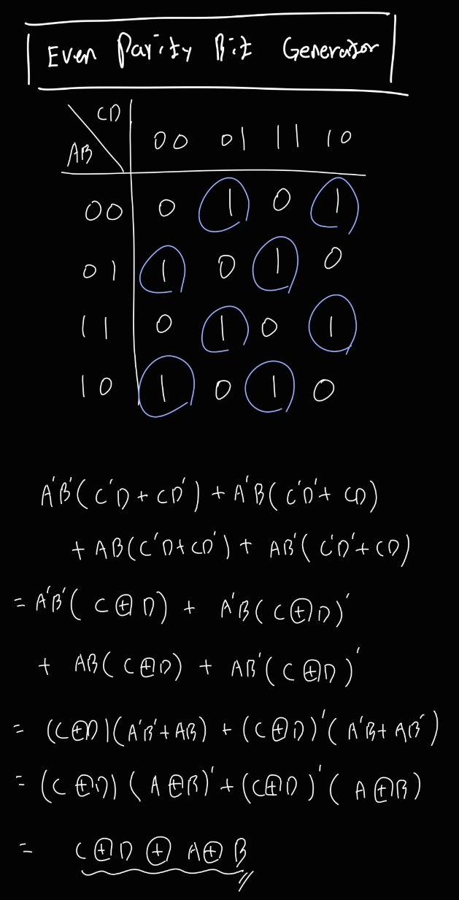

Even Parity Bit Generator의 경우, 작성한 디자인 소스 파일(inv.v)은 다음과 같다.
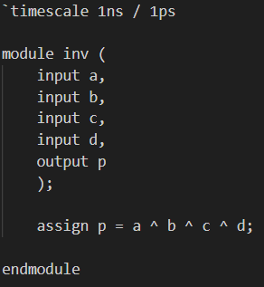
a, b, c, d를 input으로, p를 output으로 설정했다. a, b, c, d 네 입력을 모두 XOR로 연결하여 p를 계산하였다.
Even Parity Bit Generator의 경우, 작성한 테스트벤치 파일(inv_tb.v)은 다음과 같다.
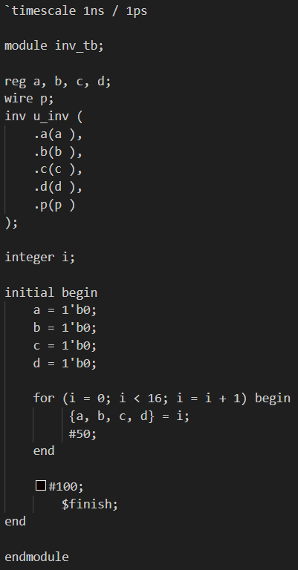
a, b, c, d는 reg 로, p는 wire 로 선언하고, inv.v 파일에서의 각 input 및 output과 연결해준 후, a, b,c, d의 초기값을 0으로 설정해두었다. 그 후, a, b, c, d 4개의 reg를 반복문과 결합문을 사용하여 비트를 설정하고, 총 16개의 모든 경우의 수를 시뮬레이션에서 확인할 수 있도록 하였다. 전파 지연을 고려하여, 각 반복에서 50ns를 지연시켜 오류가 발생하는 것을 방지하였다.

Even Parity Bit Generator의 경우, 다음과 같은 시뮬레이션 결과를 확인할 수 있다.
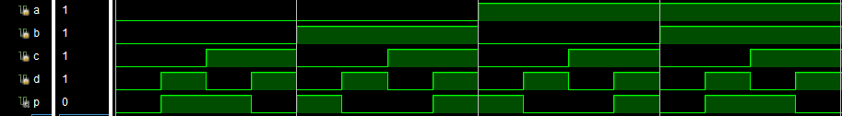

Even Parity Bit Checker의 경우, 다음과 같은 진리표 및 카르노 맵으로 나타낼 수 있다.
A | B | C | D | P | Error
0 | 0 | 0 | 0 | 0 | 0
0 | 0 | 0 | 0 | 1 | 1
0 | 0 | 0 | 1 | 0 | 1
0 | 0 | 0 | 1 | 1 | 0
0 | 0 | 1 | 0 | 0 | 1
0 | 0 | 1 | 0 | 1 | 0
0 | 0 | 1 | 1 | 0 | 0
0 | 0 | 1 | 1 | 1 | 1
0 | 1 | 0 | 0 | 0 | 1
0 | 1 | 0 | 0 | 1 | 0
0 | 1 | 0 | 1 | 0 | 0
0 | 1 | 0 | 1 | 1 | 1
0 | 1 | 1 | 0 | 0 | 0
0 | 1 | 1 | 0 | 1 | 1
0 | 1 | 1 | 1 | 0 | 1
0 | 1 | 1 | 1 | 1 | 0
1 | 0 | 0 | 0 | 0 | 1
1 | 0 | 0 | 0 | 1 | 0
1 | 0 | 0 | 1 | 0 | 0
1 | 0 | 0 | 1 | 1 | 1
1 | 0 | 1 | 0 | 0 | 0
1 | 0 | 1 | 0 | 1 | 1
1 | 0 | 1 | 1 | 0 | 1
1 | 0 | 1 | 1 | 1 | 0
1 | 1 | 0 | 0 | 0 | 0
1 | 1 | 0 | 0 | 1 | 1
1 | 1 | 0 | 1 | 0 | 1
1 | 1 | 0 | 1 | 1 | 0
1 | 1 | 1 | 0 | 0 | 1
1 | 1 | 1 | 0 | 1 | 0
1 | 1 | 1 | 1 | 0 | 0
1 | 1 | 1 | 1 | 1 | 1

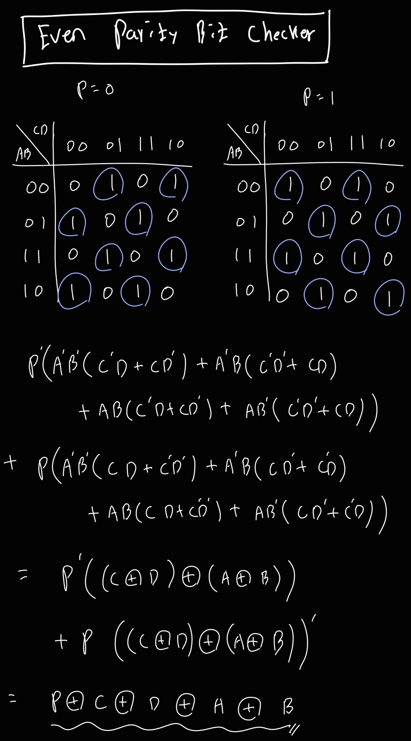
Even Parity Bit Checker의 경우, 작성한 디자인 소스 파일(inv.v)은 다음과 같다.
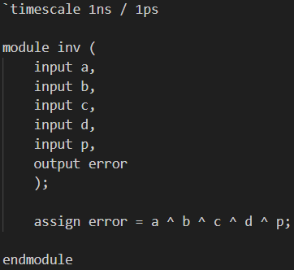
a, b, c, d, p를 input으로, error를 output으로 설정했다. a, b, c, d, p 다섯 입력을 모두 XOR로 연결하여 error를 계산하였다.
Even Parity Bit Checker의 경우, 작성한 테스트벤치 파일(inv_tb.v)은 다음과 같다.
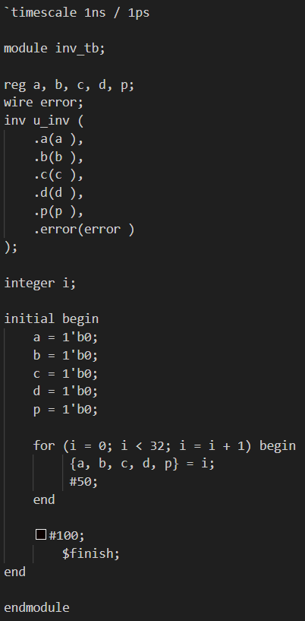
a, b, c, d, p는 reg 로, error는 wire 로 선언하고, inv.v 파일에서의 각 input 및 output과 연결해준 후, a, b,c, d, p의 초기값을 0으로 설정해두었다. 그 후, a, b, c, d, p 5개의 reg를 반복문과 결합문을 사용하여 비트를 설정하고, 총 32개의 모든 경우의 수를 시뮬레이션에서 확인할 수 있도록 하였다. 전파 지연을 고려하여, 각 반복에서 50ns를 지연시켜 오류가 발생하는 것을 방지하였다.

Even Parity Bit Generator의 경우, 다음과 같은 시뮬레이션 결과를 확인할 수 있다.
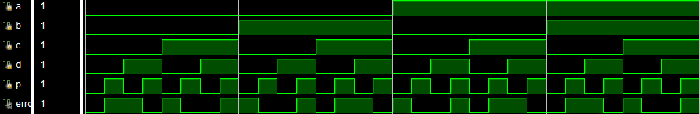

2. Odd Parity bit generator 및 checker 의 simulation 결과 및 과정에 대해서 설명하시오. (진리표 작성 및 k-map 포함)

Odd Parity Bit Generator의 경우, 다음과 같은 진리표 및 카르노 맵으로 나타낼 수 있다.
A | B | C | D | P
0 | 0 | 0 | 0 | 1
0 | 0 | 0 | 1 | 0
0 | 0 | 1 | 0 | 0
0 | 0 | 1 | 1 | 1
0 | 1 | 0 | 0 | 0
0 | 1 | 0 | 1 | 1
0 | 1 | 1 | 0 | 1
0 | 1 | 1 | 1 | 0
1 | 0 | 0 | 0 | 0
1 | 0 | 0 | 1 | 1
1 | 0 | 1 | 0 | 1
1 | 0 | 1 | 1 | 0
1 | 1 | 0 | 0 | 1
1 | 1 | 0 | 1 | 0
1 | 1 | 1 | 0 | 0
1 | 1 | 1 | 1 | 1

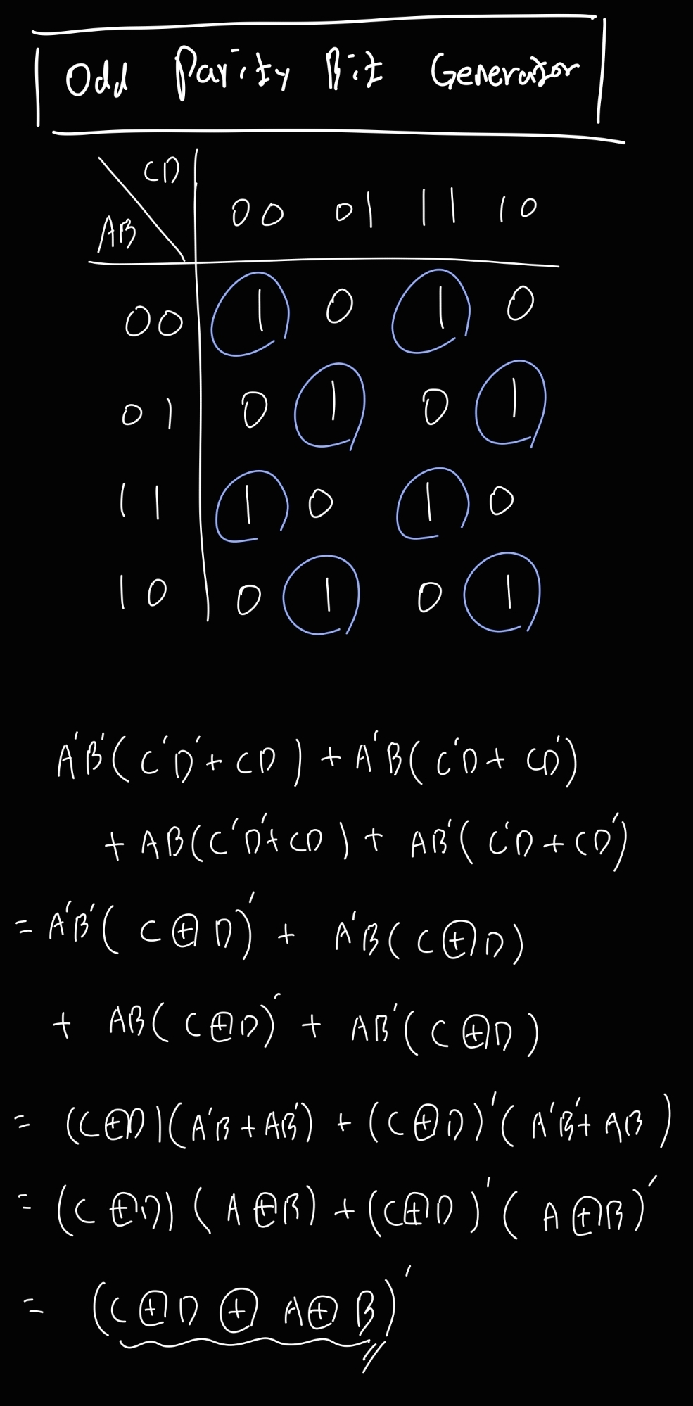

Odd Parity Bit Generator의 경우, 작성한 디자인 소스 파일(inv.v)은 다음과 같다.
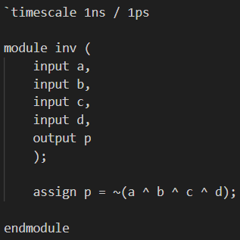
a, b, c, d를 input으로, p를 output으로 설정했다. a, b, c, d 네 입력을 모두 XOR로 연결한 후, NOT 을 붙임으로 XNOR 로 연결하여 p를 계산하였다.

Odd Parity Bit Generator의 경우, 작성한 테스트벤치 파일(inv_tb.v)은 다음과 같다.

a, b, c, d는 reg 로, p는 wire 로 선언하고, inv.v 파일에서의 각 input 및 output과 연결해준 후, a, b,c, d의 초기값을 0으로 설정해두었다. 그 후, a, b, c, d 4개의 reg를 반복문과 결합문을 사용하여 비트를 설정하고, 총 16개의 모든 경우의 수를 시뮬레이션에서 확인할 수 있도록 하였다. 전파 지연을 고려하여, 각 반복에서 50ns를 지연시켜 오류가 발생하는 것을 방지하였다.

Odd Parity Bit Generator의 경우, 다음과 같은 시뮬레이션 결과를 확인할 수 있다.
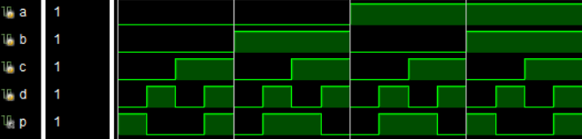

Odd Parity Bit Checker의 경우, 다음과 같은 진리표 및 카르노 맵으로 나타낼 수 있다.
A | B | C | D | P | Error
0 | 0 | 0 | 0 | 0 | 0
0 | 0 | 0 | 0 | 1 | 1
0 | 0 | 0 | 1 | 0 | 1
0 | 0 | 0 | 1 | 1 | 0
0 | 0 | 1 | 0 | 0 | 1
0 | 0 | 1 | 0 | 1 | 0
0 | 0 | 1 | 1 | 0 | 0
0 | 0 | 1 | 1 | 1 | 1
0 | 1 | 0 | 0 | 0 | 1
0 | 1 | 0 | 0 | 1 | 0
0 | 1 | 0 | 1 | 0 | 0
0 | 1 | 0 | 1 | 1 | 1
0 | 1 | 1 | 0 | 0 | 0
0 | 1 | 1 | 0 | 1 | 1
0 | 1 | 1 | 1 | 0 | 1
0 | 1 | 1 | 1 | 1 | 0
1 | 0 | 0 | 0 | 0 | 1
1 | 0 | 0 | 0 | 1 | 0
1 | 0 | 0 | 1 | 0 | 0
1 | 0 | 0 | 1 | 1 | 1
1 | 0 | 1 | 0 | 0 | 0
1 | 0 | 1 | 0 | 1 | 1
1 | 0 | 1 | 1 | 0 | 1
1 | 0 | 1 | 1 | 1 | 0
1 | 1 | 0 | 0 | 0 | 0
1 | 1 | 0 | 0 | 1 | 1
1 | 1 | 0 | 1 | 0 | 1
1 | 1 | 0 | 1 | 1 | 0
1 | 1 | 1 | 0 | 0 | 1
1 | 1 | 1 | 0 | 1 | 0
1 | 1 | 1 | 1 | 0 | 0
1 | 1 | 1 | 1 | 1 | 1

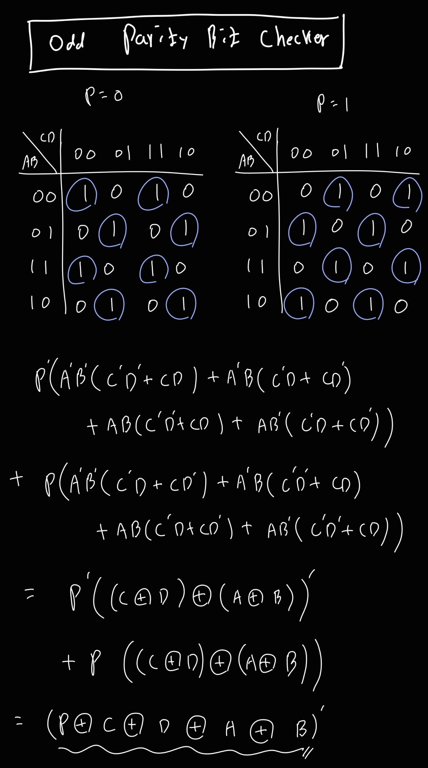

Odd Parity Bit Checker의 경우, 작성한 디자인 소스 파일(inv.v)은 다음과 같다.
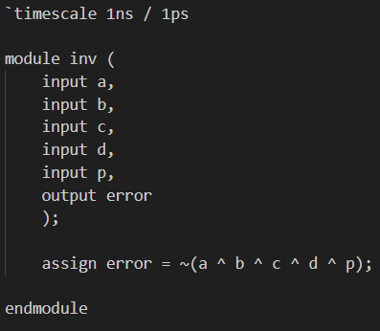
a, b, c, d, p를 input으로, error를 output으로 설정했다. a, b, c, d, p 다섯 입력을 모두 XOR로 연결한 후 NOT 을 붙임으로, 다섯 입력을 XNOR 로 연결하여 error를 계산하였다.

Odd Parity Bit Checker의 경우, 작성한 테스트벤치 파일(inv_tb.v)은 다음과 같다.

a, b, c, d, p는 reg 로, error는 wire 로 선언하고, inv.v 파일에서의 각 input 및 output과 연결해준 후, a, b,c, d, p의 초기값을 0으로 설정해두었다. 그 후, a, b, c, d, p 5개의 reg를 반복문과 결합문을 사용하여 비트를 설정하고, 총 32개의 모든 경우의 수를 시뮬레이션에서 확인할 수 있도록 하였다. 전파 지연을 고려하여, 각 반복에서 50ns를 지연시켜 오류가 발생하는 것을 방지하였다.

Odd Parity Bit Generator의 경우, 다음과 같은 시뮬레이션 결과를 확인할 수 있다.
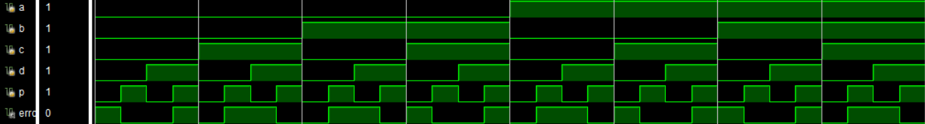

3. 2-bit binary comparator simulation 결과 및 과정에 대해서 설명하시오. (진리표 작성 및 k-map 포함)

2-Bit Binary Comparator의 경우, 다음과 같은 진리표 및 카르노 맵으로 나타낼 수 있다.
A | B | C | D | F1 | F2 | F3
0 | 0 | 0 | 0 | 0 | 1 | 0
0 | 0 | 0 | 1 | 0 | 0 | 1
0 | 0 | 1 | 0 | 0 | 0 | 1
0 | 0 | 1 | 1 | 0 | 0 | 1
0 | 1 | 0 | 0 | 1 | 0 | 0
0 | 1 | 0 | 1 | 0 | 1 | 0
0 | 1 | 1 | 0 | 0 | 0 | 1
0 | 1 | 1 | 1 | 0 | 0 | 1
1 | 0 | 0 | 0 | 1 | 0 | 0
1 | 0 | 0 | 1 | 1 | 0 | 0
1 | 0 | 1 | 0 | 0 | 1 | 0
1 | 0 | 1 | 1 | 0 | 0 | 1
1 | 1 | 0 | 0 | 1 | 0 | 0
1 | 1 | 0 | 1 | 1 | 0 | 0
1 | 1 | 1 | 0 | 1 | 0 | 0
1 | 1 | 1 | 1 | 0 | 1 | 0

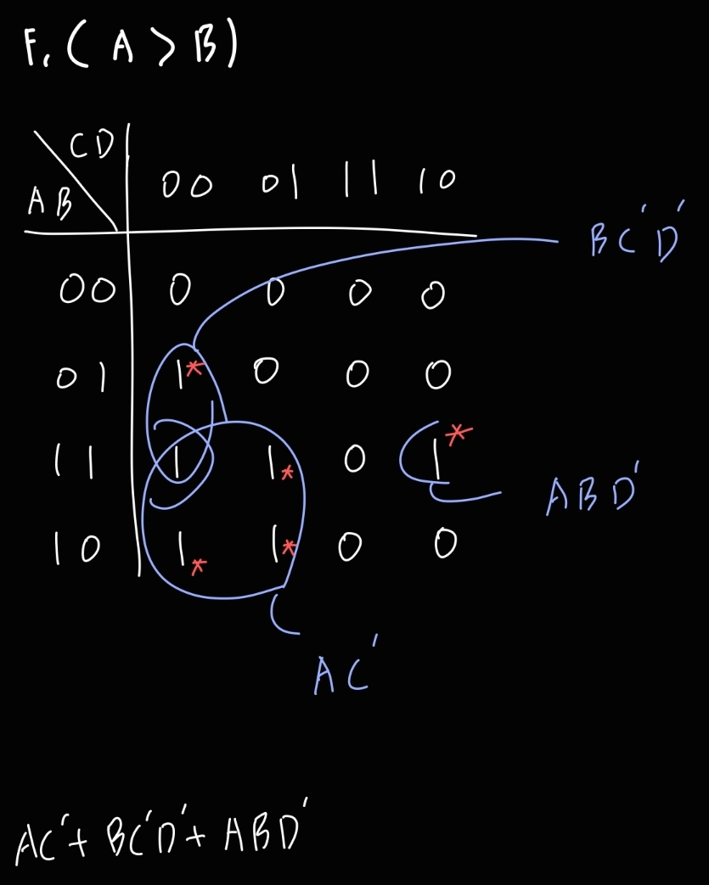
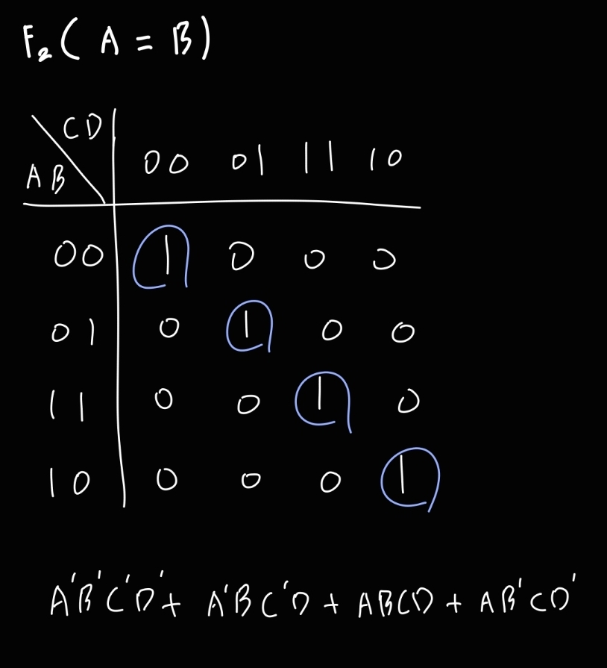
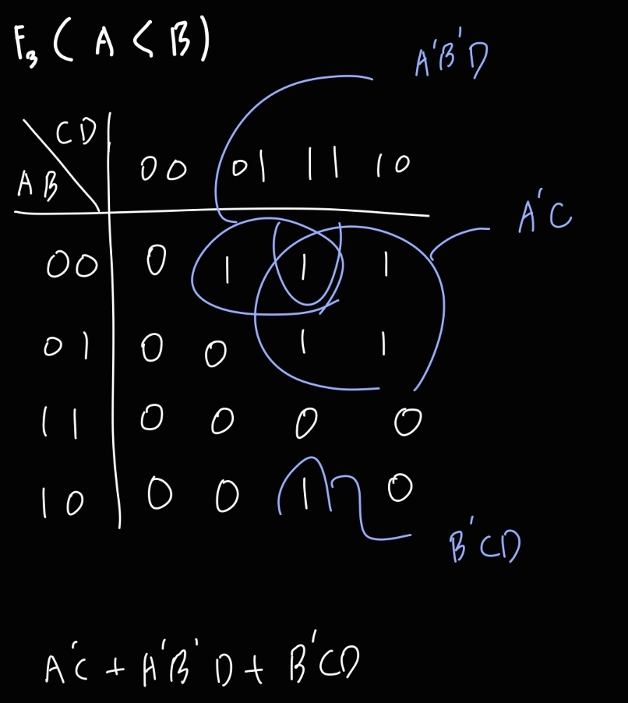

2-Bit Binary Comparator의 경우, 작성한 디자인 소스 파일(inv.v)은 다음과 같다.
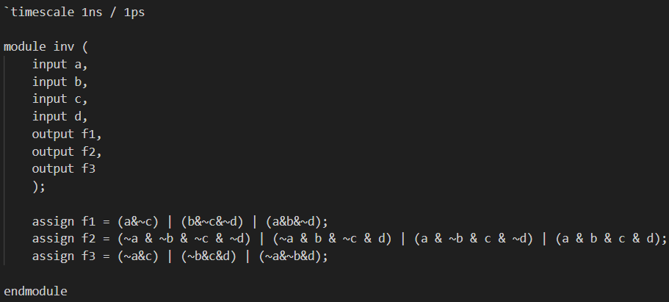
a, b, c, d를 input으로, f1, f2, f3 를 output으로 설정한 후, 카르노 맵을 통해 구한 f1, f2, f3에 대한 식을 그대로 작성하여 나타내었다.

2-Bit Binary Comparator의 경우, 작성한 테스트벤치 파일(inv_tb.v)은 다음과 같다.
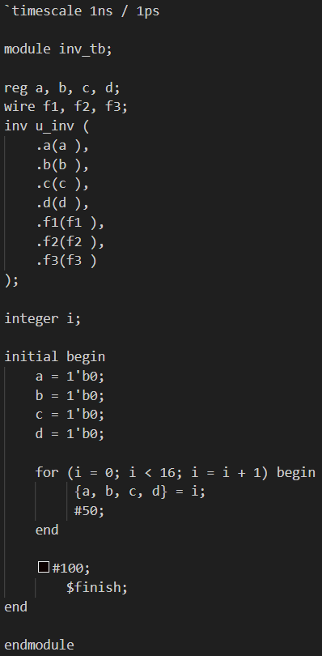
a, b, c, d는 reg 로, f1, f2, f3는 wire 로 선언하고, inv.v 파일에서의 각 input 및 output과 연결해준 후, a, b,c, d, p의 초기값을 0으로 설정해두었다. 그 후, a, b, c, d 4개의 reg를 반복문과 결합문을 사용하여 비트를 설정하고, 총 16개의 모든 경우의 수를 시뮬레이션에서 확인할 수 있도록 하였다. 전파 지연을 고려하여, 각 반복에서 50ns를 지연시켜 오류가 발생하는 것을 방지하였다.

2-Bit Binary Comparator의 경우, 다음과 같은 시뮬레이션 결과를 확인할 수 있다.
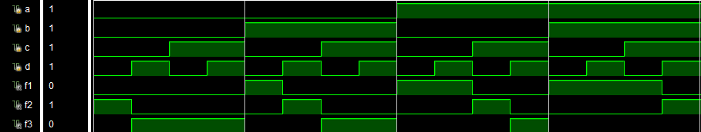
4. 결과 검토 및 논의 사항.
Even Parity Bit Generator 의 경우, 1의 개수가 홀수일 때 p의 값이 1이 되고, 짝수일 때 0이 되는 것을 시뮬레이션 결과를 통해 확인할 수 있었다. 즉, 진리표와 카르노 맵을 통해 표현한 대로 시뮬레이션의 그래프가 잘 그려졌으며, 회로가 이론대로 잘 작동함을 확인할 수 있었다.
Even Parity Bit Checker 의 경우, 1의 개수가 홀수일 때 p의 값이 1이 되고, 짝수일 때 0이 되는 것을 시뮬레이션 결과를 통해 확인할 수 있었다. 즉, 진리표와 카르노 맵을 통해 표현한 대로 시뮬레이션의 그래프가 잘 그려졌으며, 회로가 이론대로 잘 작동함을 확인할 수 있었다.
Odd Parity Bit Generator 의 경우, 1의 개수가 짝수일 때 p의 값이 1이 되고, 홀수일 때 0이 되는 것을 시뮬레이션 결과를 통해 확인할 수 있었다. 즉, 진리표와 카르노 맵을 통해 표현한 대로 시뮬레이션의 그래프가 잘 그려졌으며, 회로가 이론대로 잘 작동함을 확인할 수 있었다.
Odd Parity Bit Checker 의 경우, 1의 개수가 짝수일 때 p의 값이 1이 되고, 홀수일 때 0이 되는 것을 시뮬레이션 결과를 통해 확인할 수 있었다. 즉, 진리표와 카르노 맵을 통해 표현한 대로 시뮬레이션의 그래프가 잘 그려졌으며, 회로가 이론대로 잘 작동함을 확인할 수 있었다.
2-Bit Comparator 의 경우, 두 2-bit 숫자 ab 와 cd 가 있을 때, ab가 더 클 경우 f1에, ab와 cd가 같을 경우 f2에, cd가 더 클 경우에는 f3에 1의 값이 들어오는 것을 시뮬레이션 결과를 통해 확인할 수 있었다. 즉, 진리표와 카르노 맵을 통해 표현한 대로 시뮬레이션의 그래프가 잘 그려졌으며, 회로가 이론대로 잘 작동함을 확인할 수 있었다.

5. 추가 이론 조사 및 작성.
(1) 2-Bit Comparator를 구성하는 다른 방식
2-Bit Comparator 의 경우, 모든 조합을 논리식으로 표현하지 않아도, 수학적 계산을 통하여 더 효율적으로 표현할 수 있다. ab와 cd 두 숫자에 대해서, 상위 비트인 a와 c를 먼저 비교하고, 필요한 경우 그 이후 b와 d를 비교하여 대소를 비교하는 것이다.

다음과 같은 verilog 코드로 나타낼 수 있다.

`timescale 1ns / 1ps

module inv (
input a,
input b,
input c,
input d,
output f1,
output f2,
output f3
);

// 상위비트 비교
assign high_gt = a & ~c;
assign high_eq = ~(a ^ c);

// 하위비트 비교
assign low_gt = b & ~d;
assign low_eq = ~(b ^ d);

// 최종 비교
assign f1 = high_gt | (high_eq & low_gt);
assign f2 = high_eq & low_eq;
assign f3 = (~a & c) | (high_eq & (~b & d));
endmodule

